Ejercicio

$ε_{s}=\left(0,5*{10}^{-4}\right)*100\%=5*{10}^{-3}\%=0,005\%$

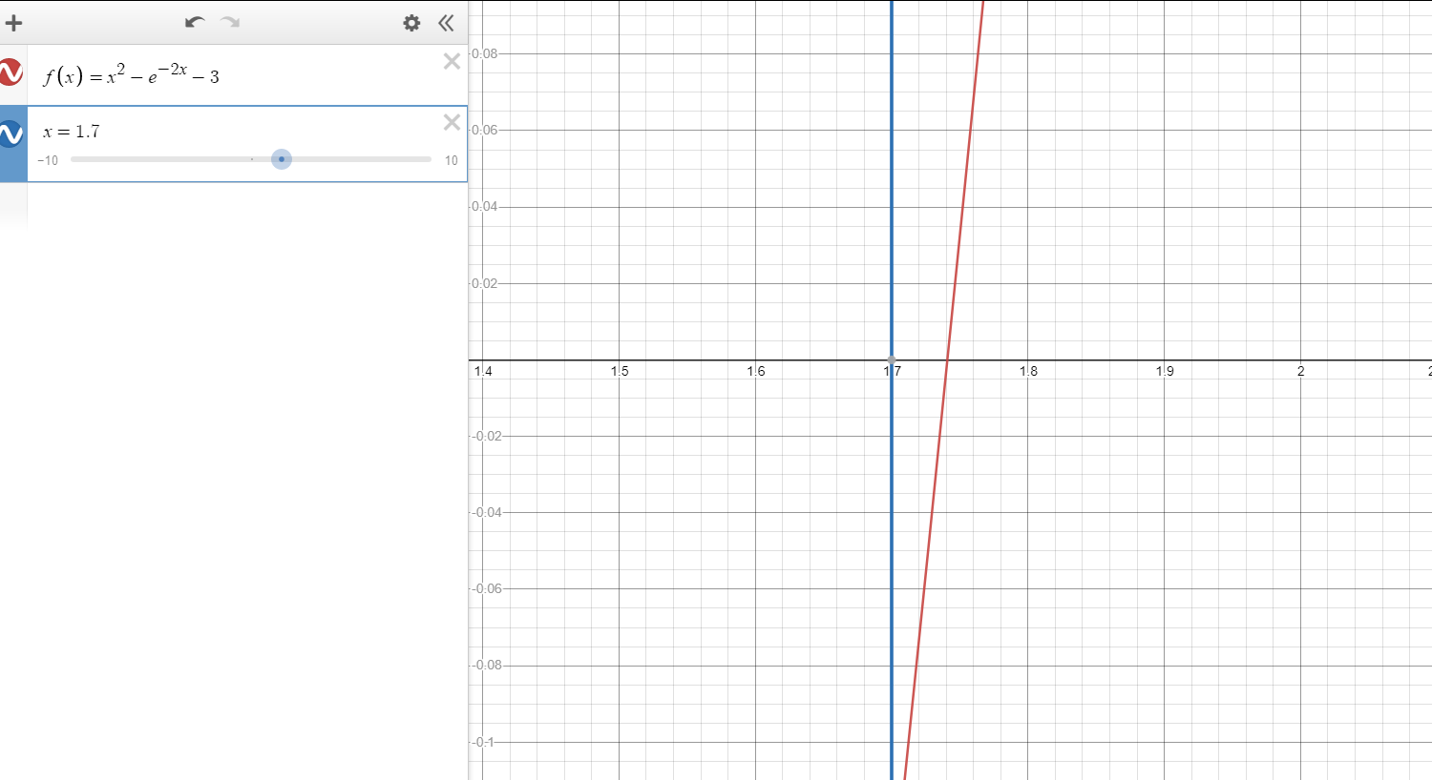

$x_{0}=1,7$

Fórmula de Newton-Raphson

$x_{i+1}=x_{i}+\frac{{x^{2}-e}^{-2x_{i}}-3}{{2x+2e}^{-2x_{i}}}$

Primera iteración

$x_{1}=1,7+\frac{{2^{(1.7)}-e}^{-2(1.7)}-3}{{2(1.7)+2e}^{-2(1.7)}}=1.762806$

$ε_{a}=\left|\frac{1.762806-1.7}{1.762806}\right|*100\%=3,56\%$

Segunda iteración

$x_{2}=1.762806+\frac{{2^{(1.762806)}-e}^{-2(1.762806)}-3}{{2(1.762806)+2e}^{-2(1.762806)}}=1.865235$

$ε_{a}=\left|\frac{1.865235-1.762806}{1.865235}\right|*100\%=5.49\%$

Tercera iteración

$x_{3}=1.865235+\frac{{2^{(1.865235)}-e}^{-2(1.865235)}-3}{{2(1.865235)+2e}^{-2(1.865235)}}=$ 2.0291365

$ε_{a}=\left|\frac{2.0291365-1.865235}{2.0291365}\right|*100\%=8.077\%$

Respuesta: no se puede hallar la raíz por medio Newton-Raphson